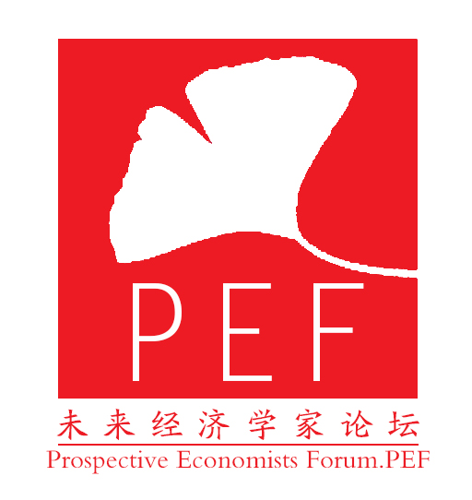

**征文通知**

未来经济学家论坛是由中央财经大学经济学院主办、经济学院团总支承办的一项全国性学术活动。本活动旨在为未来有志于从事经济学研究的在校学生提供一个高层次的交流平台，为中国经济学教育和学术研究贡献绵薄之力。

首届未来经济学家论坛将于2016年5月7日（星期六）在中央财经大学举行。论坛将为全国高校学生提供观点交流、思想碰撞的学术平台，坚持“公平、公正、公开”的原则，鼓励思想争鸣、学术创新，挖掘青年科研人才。论坛拟邀请北京大学、清华大学、中国人民大学等高校与中央财经大学专家学者一起对参赛论文进行现场点评，同时邀请专家学者举办专题讲座与研讨会。论坛现面向全国公开征集论文，欢迎广大学子积极报名参会。所有征文将由论坛专家委员会评审，入选论文的作者将获邀参加论坛。论坛分研究生组和本科生组，各设置若干奖项。获奖论文将推荐进入《中央财经大学学报》匿名审稿阶段。

**一、参赛对象**

全国在校全日制本科生、研究生（硕士、博士）。

**二、参赛方式**

可以个人名义或团体名义参赛，团体参赛人数不得超过3人。

三、**征文主题**

新常态下中国经济转型升级

主题包含但不限于：

①产业结构升级与中国经济转型

②贫困与收入分配

③人口结构转变与中国经济发展

④互联网经济

⑤经济史视角下的中国经济

⑥文化、制度与经济发展

⑦全球化背景下的中国经济

⑧中国区域经济发展与城市化

**四、论文提交**

1.中文论文请参照附件一格式写作（《中央财经大学学报》论文格式），英文论文参考NBER working paper 格式撰写，符合学术规范，且尚未被学术期刊发表或接受。

2.参赛者需按照论文格式要求发送至论坛组委会邮箱：

本科生组pefpaperb@163.com

研究生组pefpaperm@163.com

论文提交时间为2016年3月16日前。

3.邮件命名方式应为“组别-负责人姓名-参赛方式-学校”，如“本科生组-XXX-个人-中央财经大学”、“研究生组-XXX-团队-中央财经大学”。

**五、奖项设置**

研究生组与本科生组各设置：一等奖1名 奖金3000元

二等奖2名 奖金2000元

三等奖3名 奖金1000元

**六、相关事项**

1.主办方将组织专家对征文进行评审，论文入选及正式参会通知将于2016年4月16在中央财经大学经济学院网站进行公布。优秀论文将被推荐直接进入《中央财经大学学报》匿名审稿程序。

2.论坛不收取会务费，参会人员食宿自理。论坛向参会者提供交通补助，但不超过学校所在地到北京硬卧火车票票价。距离举办地较远的参会人可提前向论坛组委会申请，由组委会统一安排住宿。

3. 主办方联系方式

联系人：梁老师

电话：010-61776055

邮箱：PEF2016@126.com

地址：北京市昌平区沙河高教园区中央财经大学学院1号楼104经济学院办公室

邮政编码：102206

中央财经大学

经济学院团总支

2015年12月28日